МУНИЦИПАЛЬНОЕ БЮДЖЕТНОЕ УЧРЕЖДЕНИЕ
ДОПОЛНИТЕЛЬНОГО ОБРАЗОВАНИЯ
СТАНЦИЯ ЮНЫХ НАТУРАЛИСТОВ
Г. ВЯЗЬМЫ СМОЛЕНСКОЙ ОБЛАСТИ

«ХАМЕЛЕОН – МАСТЕР МАСКИРОВКИ»
Методическое пособие.

Автор-составитель: Наврозашвили Елена Владимировна,
педагог дополнительного образования

г. Вязьма
Смоленская область
2019 год
Хамелеоны широко известны благодаря уникальной для наземных животных способности менять цвет кожи, даже свое название они получили от имени мифического существа, способного менять внешность — Хамелеона. Эти животные составляют отдельное семейство в подотряде Чешуйчатых, их ближайшими родственниками являются игуаны и агамы. Всего известно 85 видов хамелеонов.
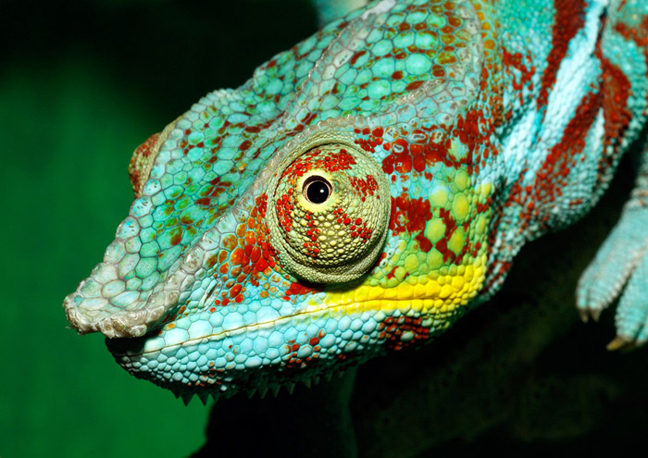
Пантеровый хамелеон (Panther chameleon).
Длина тела большинства хамелеонов составляет 20-30 см, самый крупный вид — хамелеон Осталети — достигает в длину 50-60 см, а самым крошечным хамелеоном считается малая брукезия, у которой длина тела едва достигает 3,5-4,5 см.
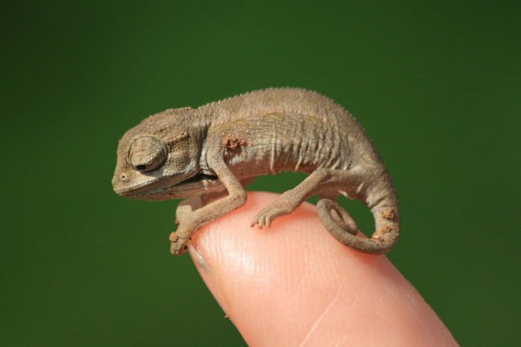
Африканский карликовый хамелеон (Rhampholeon temporalis).
Хотя систематически хамелеоны близки к ящерицам, они имеют столько своеобразных черт строения, что мало похожи даже на близкородственные виды.
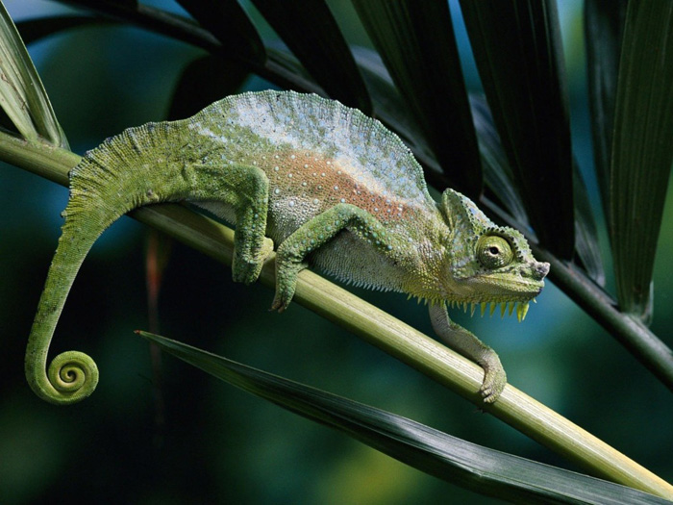
Тело хамелеонов сплющено с боков, спина заметно выгнута и украшена гребнем, отчего хамелеоны производят впечатление вечно сгорбленных.
Еще причудливее украшена их голова: у одних видов она увенчана гребнем, у других на морде имеются выросты, напоминающие рога, у третьих затылочные выросты придают голове форму шлема. Правда, такие украшения хорошо заметны только у самцов, у самок они выражены слабо.
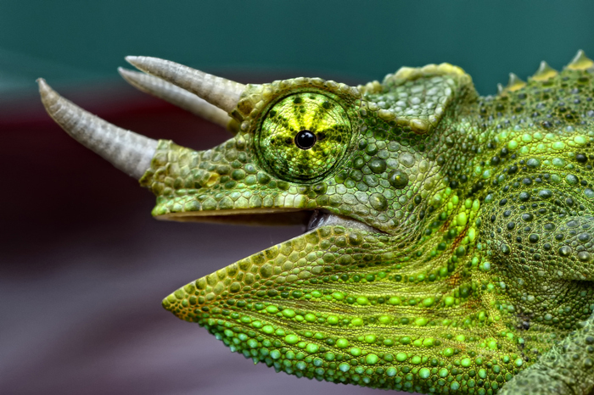
Хамелеон Джексона (Chamaeleo jacksonii).
Веки у хамелеонов срослись намертво и закрывают глаза почти полностью, оставляя в центре лишь небольшое отверстие для зрачка, отчего глаза этих животных кажутся выпуклыми. Хамелеоны вращают ими словно телескопическими трубками во всех направлениях (угол обзора 360°), более того, вращение глаз может осуществляться независимо друг от друга. Такое строение глаз позволяет хамелеонам с высочайшей точностью фокусироваться на мелких подвижных объектах. А вот ушей у хамелеонов, также как и у змей, нет. Тем не менее они воспринимают звуки частотой 200-600 Гц.
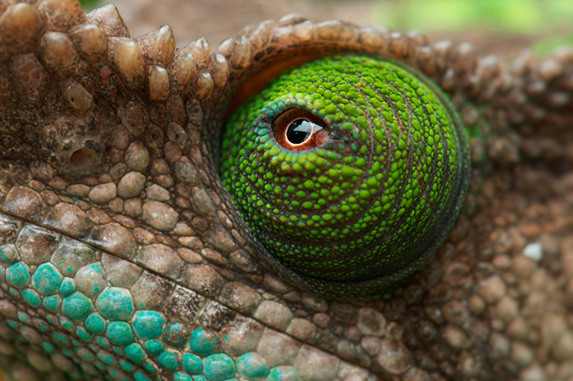
Глаз хамелеона Парсона (Calumma parsonii).
Еще одним приспособлением для охоты является необычный язык. У хамелеонов он может достигать длины тела, язык имеет форму стебелька с расширением на конце. К этой «ложке» прилипают насекомые, которых хамелеон втягивает вместе с языком в полость рта.
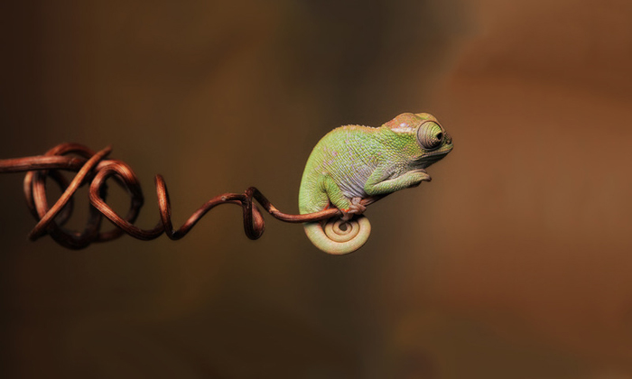
Хвост у большинства хамелеонов длинный и в спокойном состоянии скручен в характерную спираль.
Только несколько мелких видов имеют очень короткие, словно обрубленные хвосты, не способные сворачиваться. Завершает этот причудливый портрет необычное строение лап. Они у хамелеонов пятипалые, причем пальцы расположены перпендикулярно оси конечности и противопоставлены друг другу: на передних лапах два пальца направлены наружу, а три внутрь, а на задних — наоборот. Кожа хамелеонов шероховатая, отдельные острые чешуйки формируют гребни и зазубрины на подбородке, шее и спине.
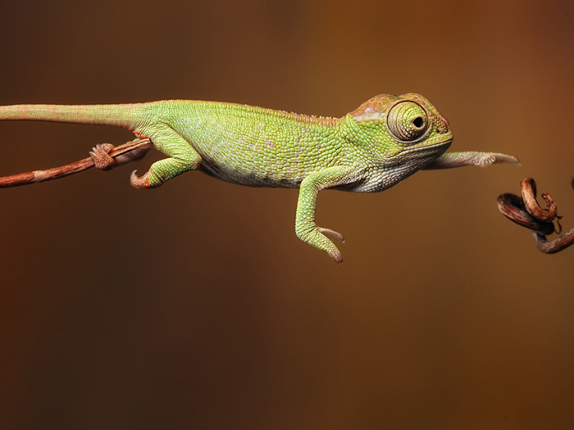
Лапы хамелеонов - идеальный хватательный инструмент, позволяющий им удерживаться на тонких ветвях.
Считается, что хамелеоны могут менять окраску произвольно под цвет окружающей среды. Это утверждение справедливо лишь отчасти. В действительности каждый вид хамелеонов имеет собственную специфическую окраску, которая сравнительно мало меняется в обычных условиях. Среди хамелеонов встречаются однотонно окрашенные, пятнистые и полосатые виды. Естественная окраска может быть очень невзрачной (бурой, серой) или яркой (зеленой, зеленовато-синей), у пестроокрашенных видов отдельные участки тела могут быть оранжевыми, красными.
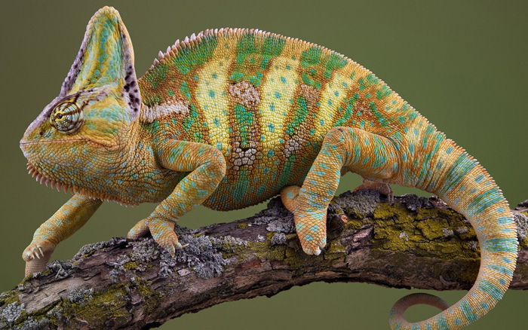
Самец йеменского хамелеона (Chamaeleo calyptratus) в естественной окраске.
Окраска обусловлена присутствием в коже особых пигментированных клеток — хроматофоров. Они имеют разветвленную форму и могут менять свои размеры (сжиматься, расширятся). Когда хроматофоры одного цвета сжимаются, то другие в это время расширяются, таким образом площадь участков тела разного цвета может меняться. Каждый вид хамелеонов может менять окраску лишь в пределах цветовой гаммы, данной ему природой. Например, бурый хамелеон может потемнеть почти до черного цвета или побледнеть до почти белого, но он не может стать синим или полосатым, и наоборот, у полосатого хамелеона при любой смене окраски будут проступать едва заметные полосы. Несмотря на такие ограничения способность хамелеонов преображаться поражает воображение. Обычно хамелеоны лишь незначительно меняют оттенок своей естественной окраски, корректируя его в соответствии с окружающей обстановкой, но «обуреваемые» сильными чувствами могут радикально преобразится. Испуганный хамелеон чаще бледнеет, а агрессивно настроенный способен потемнеть до черноты или покрыться ярким узором.
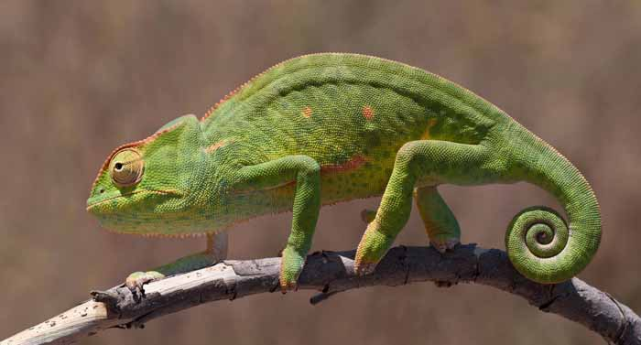
Самка йеменского хамелеона не имеет "шлема". На теле активно "зеленеющей" самки видны следы первоначальной "спокойной" окраски - мелкие крапины и очень бледные полосы.
Хамелеоны — жители теплых стран. Центром видового разнообразия является Мадагаскар, где обитает немало эндемичных и редких видов, не встречающихся за его пределами, также много хамелеонов живет в Африке. За пределами этого региона хамелеонов можно встретить только в Индии, Шри-Ланке, Ближнем Востоке и Южной Европе (по 1-2 вида). Большинство хамелеонов живет во влажных тропических лесах и держится в кронах деревьев, некоторые африканские хамелеоны ведут наземный образ жизни и живут в лесной подстилке или роют норы в пустыне. Хамелеоны оседлы, они занимают небольшой участок, который охраняют от соседей. Самцы допускают на свой участок самок, а других самцов прогоняют. Передвигаются хамелеоны очень медленно, они неспешно обхватывают лапами ветки, часто покачиваясь при этом «вперед-назад», иногда они замирают на ветках в неподвижности на длительное время.
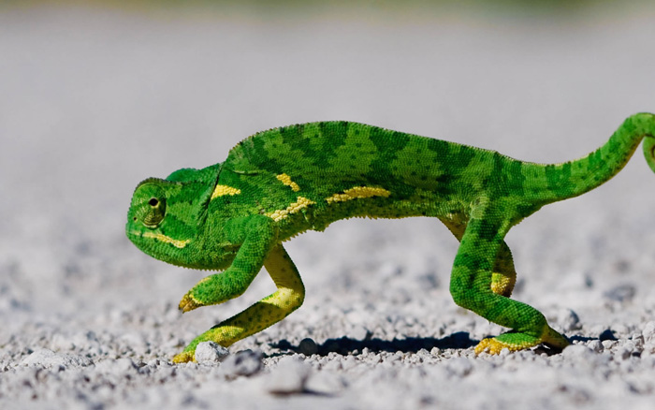
По земле хамелеоны передвигаются неуклюже, а плавать вовсе не умеют.
Питаются хамелеоны насекомыми (муравьями, бабочками, гусеницами, богомолами, сверчками), червями, улитками, крупные виды могут иногда поедать мелких птиц и ящериц. В их рацион изредка могут входить побеги и почки растений. Добычу хамелеоны сначала выслеживают из засады, вращая глазами во всех направлениях, потом медленно подкрадываются к ней, в последний момент наводя на нее оба глаза, а затем выбрасывают язык со скоростью 0,04-0,05 с! Сила отрыва может достигать 50 г, более тяжелую добычу хамелеон хватает челюстями.
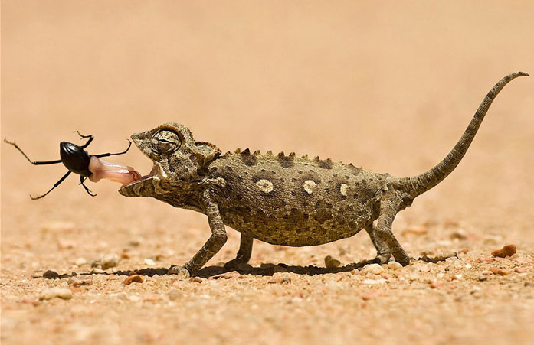
Жертва приклеивается к языку благодаря липкой слюне и выемке на конце, которая создает вакуумный эффект (принцип присоски).
Брачные бои хамелеонов сводятся к психологической борьбе. Встретившись, самцы покрываются очень яркой, быстро меняющейся боевой раскраской, открывают рот, громко шипят, одним словом, всячески берут соперника на испуг. Часто после просмотра такого «кино» более слабый противник пускается наутек. Если этого не произошло, то хамелеоны начинают бодаться рогами, кусаться, однако увечий друг другу не наносят. Самки некоторых видов имеют специальные семяприемники, в которых сперма может сохраняться длительное время, поэтому единожды спарившись, самка может несколько раз принести потомство. Самки откладывают 4-80 мелких яиц, покрытых пергаментной оболочкой. Для этого они опускаются на землю и роют нору.
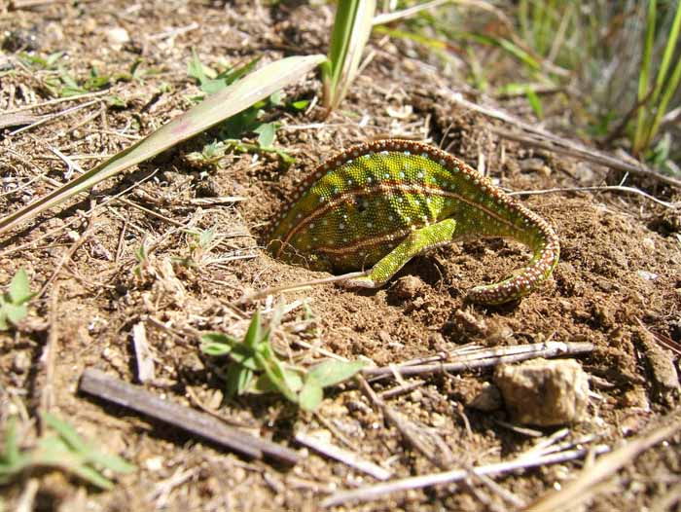
На рытье норы самка хамелеона может потратить несколько дней.
Двухполосый и пестрый хамелеоны яйцеживородящи: после 5-7 месяцев беременности они откладывают яйца в прозрачной липкой оболочке на поверхность листьев и из них тут же вылупляются хамелеончики. Яйца хамелеонов начинают развиваться не сразу, сначала они находятся в «спящем» состоянии и только потом начинается развитие зародыша. Поэтому общая продолжительность инкубации огромна — 3-12 месяцев! Новорожденные хамелеоны полностью развиты, самостоятельны, и быстро растут, размеров взрослых они достигают примерно через год.
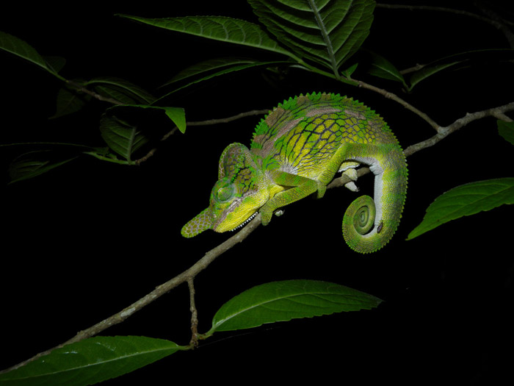
Причудливый хамелеон Лаборди (Furcifer labordi) 8 месяцев жизни проводит в яйце, а через 4-5 месяцев после рождения погибает. Это один из самых короткоживущих видов.
Хамелеоны не имеют ни острых зубов, ни яда, поэтому являются привлекательной добычей для многих хищников (змей, птиц). Интересно, что карликовый хамелеон Смита использует разные модели маскирующей окраски в отношении разных хищников — птиц, различающих цвета, и змей, не имеющих цветного зрения.
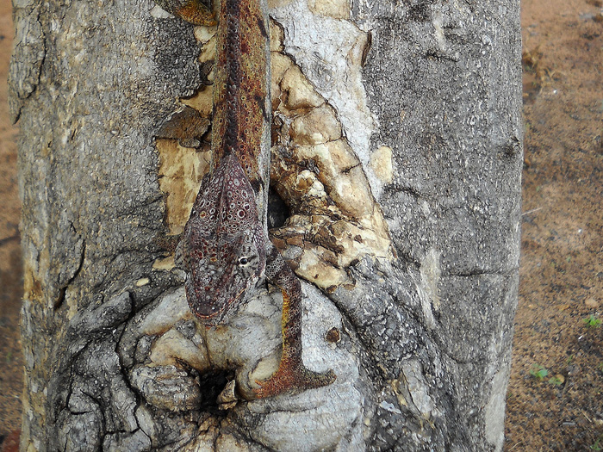
Хамелеон Осталети (Furcifer oustaleti) демонстрирует совершенную маскировку.
Из-за сравнительно низкой плодовитости и ограниченного ареала многие виды хамелеонов стали редкими. Особенно нуждаются в защите хамелеоны Мадагаскара, многие мадагаскарские виды занесены в Красную книгу. В то же время хамелеонов часто содержат в домашних террариумах, как неприхотливых и очень привлекательных домашних питомцев.
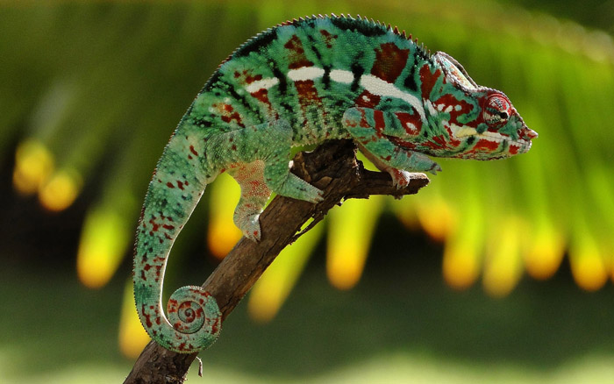
Пантеровый хамелеон - один из излюбленных обитателей домашних террариумов.

Источники.
http://animalsglobe.ru/hameleoni/
https://nashzeleniymir.ru/хамелеон/
https://ru.wikipedia.org/wiki/Хамелеоны

